**2016年5月第1题**

用例是一种描述系统需求的方法，以下关于用例建模的说法中，正确的是（1）。

A．用例定义了系统向参与者提供服务的方法

B．通信关联不仅能表示参与者和用例之间的关系，还能表示用例之间的关系

C．通信关联的箭头所指方是对话的主动发起者

D．用例模型中的信息流由通信关联来表示

**【答案】B**

**【解析】本题考查UML图**

用例是一种描述系统需求的方法，使用用例的方法来描述系统需求的过程就是用例建模。在用例图中，主要包括参与者、用例和通信关联三种元素，如图所示。

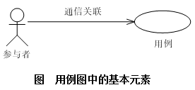

（1）参与者。参与者是指存在于系统外部并与系统进行交互的任何事物，既可以是使用系统的用户，也可以是其他外部系统和设备等外部实体。

（2）用例。用例是在系统中执行的一系列动作，这些动作将生成特定参与者可见的价值结果。也就是说，用例表示系统所提供的服务，它定义了系统是如何被参与者所使用的，它描述的是参与者为了使用系统所提供的某一完整功能而与系统之间发生的一段对话。

（3）通信关联。通信关联表示的是参与者和用例之间的关系，或用例与用例之间的关系。箭头表示在这一关系中哪一方是对话的主动发起者，箭头所指方是对话的被动接受者，箭尾所指方是对话的主动发起者。如果不想强调对话中的主动与被动关系，可以使用不带箭头的关联实线。在用例模型中，信息流不是由通信关联来表示的，该信息流是默认存在的，并且是双向的，它与箭头所指的方向没有关系。

**2016年5月第2题**

UML 通过五个视图来定义系统架构，（2）表示了设计模型中在架构方面具有重要意义的类、子系统、包和用例实现的子集。

A．逻辑视图 B．用例视图 C．进程视图 D．部署视图

**【答案】A**

**【解析】本题考查UML图**

UML对系统架构的定义是系统的组织结构，包括系统分解的组成部分，以及它们的关联性、交互机制和指导原则等提供系统设计的信息。具体来说，就是指以下5个系统视图：

（1）逻辑视图。逻辑视图也称为设计视图，它表示了设计模型中在架构方面具有重要意义的部分，即类、子系统、包和用例实现的子集。

（2）进程视图。进程视图是可执行线程和进程作为活动类的建模，它是逻辑视图的一次执行实例，描述了并发与同步结构。

（3）实现视图。实现视图对组成基于系统的物理代码的文件和构件进行建模。

（4）部署视图。部署视图把构件部署到一组物理节点上，表示软件到硬件的映射和分布结构。

（5）用例视图。用例视图是最基本的需求分析模型。

**2016年5月第3、4题**

UML 事物的关系中，（3）和（4）本质上都属于依赖关系。

(3)A．泛化关系 B．关联关系 C．包含关系 D．组合关系

(4)A．继承关系 B．聚合关系 C．扩展关系 D．聚合关系

**【答案】C C**

**【解析】本题考查UML图**

依赖（dependency）。依赖是两个事物之间的语义关系，其中一个事物发生变化会影响另一个事物的语义。

从UML事物关系的本质上来看，包含关系和扩展关系都属于依赖关系。对包含关系而言，抽象用例中的事件流是一定插入到基本用例中去的，并且插入点只有一个。扩展用例的事件流往往可以抽象为基本用例的备选事件流，在扩展关系中，可以根据一定的条件来决定是否将扩展用例的事件流插入到基本用例的事件流中，并且插入点可以有多个。在实际应用中，很少使用泛化关系，子用例的特殊行为都可以作为父用例中的备选事件流而存在。

**2016年5月第5题**

面向对象分析中，构建用例模型一般分为四个阶段，其中，除了（5）阶段之外，其它阶段是必需的。

A．识别参与者 B．合并需求获得用例

C．细化用例描述 D．调整用例模型

**【答案】D**

**【解析】**

在OOA方法中，构建用例模型一般需要经历四个阶段，分别是识别参与者、合并需求获得用例、细化用例描述和调整用例模型，其中前三个阶段是必需的。

**2016年5月第6题**

用户乙收到甲数字签名后的消息 M，为验证消息的真实性，首先需要从 CA 获取用户甲的数字证书，该数字证书中包含（6），并利用（7）验证该证书的真伪，然后利用（8）验证M的真实性。

(6)A．甲的公钥 B．甲的私钥 C．乙的公钥 D．乙的私钥

(7)A．CA 的公钥 B．乙的私钥 C．甲的公钥 D．乙的公钥

(8)A．CA 的公钥 B．乙的私钥 C．甲的公钥 D．乙的公钥

**【答案】B A C**

**【解析】**

CA中心是国家认可的权威、可信、公正的第三方机构，专门负责发放并管理所有参与网上业务的实体所需要的数字证书，CA拥有一个证书（内含公钥）和私钥。网上的公众用户通过验证CA的签字从而信用CA，任何人都可以得到CA的证书（含公钥），用以验证它所签发的证书。

如果用户想得到一份属于自己的证书，他应该先向CA提出申请。在CA判明申请者的身份后，便为他分配一个公钥，并且CA将该公钥与申请者得身份信息绑在一起，并为之签字后，便形成证书发放给申请者。

如果一个用户想鉴别另一个证书的真伪，他就用CA的公钥对那个证书的签字进行验证，一旦验证通过，该证书就被认为是有效的。

**2016年5月第9题**

下列不属于报文认证算法的是（9）。

A．MD5 B．SHA-1 C．RC4 D．HMAC

**【答案】C**

**【解析】**

RC4是一种加密算法，并非摘要算法

**2016年5月第10题**

张某购买了一张有注册商标的应用软件光盘，擅自复制出售，其行为是侵犯（10）行为。

A．注册商标专用权 B．光盘所有权 C．软件著作权 D．软件专利权

**【答案】C**

**【解析】**

张某的行为是侵犯了软件著作权，因为他没有著作权，无权复制并销售获得收益。此处试题在误导考生选注册商标权，事实上，这种情况才算侵犯商标权：张某也开发了同样的产品，使用该光盘的注册商标，就是侵犯商标权了。

**2016年5月第11题**

以下知识产权中，（11）的保护期限是可以延长的。

A．专利权 B．商标权 C．著作权 D．商业秘密权

**【答案】B**

**【解析】**

商标权有效期10年（若注册人死亡或倒闭1年后，未转移则可注销，期满后6个月内必须续注），续注即延期

**2016年5月第12题**

软件著作权产生的时间是（12）。

A．软件首次公开发表时 B．开发者有开发意图时

C．软件得到国家著作权行政管理部门认可时 D．软件开发完成时

**【答案】D**

**【解析】**

软件著作权是不需要发表就能获得的，获得的时间点是作品完成时。

**2016年5月第13题**

美国某公司与中国某企业谈技术合作，合同约定使用 1 件美国专利（获得批准并在有效期内），该项技术未在中国和其他国家申请专利。依照该专利生产的产品（13），中国企业需要向美国公司支付这件美国专利的许可使用费。

A．在中国销售 B．返销美国 C．在日本销售 D．在韩国销售

**【答案】B**

**【解析】**

在美国申请的专利，仅在美国受法律保护，在其它地方并不受保护。

**2016年5月第14题**

某计算机系统的可靠性结构如下所示，若所构成系统的每个部件的可靠度分别为 R1、R2、R3 和 R4，则该系统的可靠度为（14）。

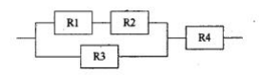

A．(1-( R1+R2)R3)+R4 B．(1-(1-R1R2)(1-R3))R4

C．(1-R1R2)(1-R3)R4 D．(1-R1)(1-R2)R3(1-R4)

**【答案】B**

**【解析】**

**12、2016年5月第15题**

某浮点数格式如下：7 位阶码（包含一个符号位），9 位尾数（包含一个符号位）。若阶码用移码、尾数用规格化的补码表示，则浮点数所能表示数的范围是（15）。

A．-263～(1-2-8)×263 B．-264～(1-2-7)×264

C．-(1-2-8)×263 ～263 D．-(1-2-7)×264～(1-2-8)×263

**【答案】A**

**【解析】**

如果浮点数的阶码（包括1位阶符）用R位的移码表示，尾数（包括1位数符）用M位的补码表示，则这种浮点数所能表示的数值范围如下：

最大的正数：,最小的负数：

**2016年5月第16题**

Cache 的替换算法中，（16）算法计数器位数多，实现困难。

A．FIFO B．LFU C．LRU D．RAND

**【答案】B**

**【解析】**

（1）随机算法。这是最简单的替换算法。随机法完全不管cache块过去、现在及将来的使用情况，简单地根据一个随机数，选择一块替换掉。

（2）先进先出（First In and First Out，FIFO）算法。按调入cache的先后决定淘汰的顺序，即在需要更新时，将最先进入cache的块作为被替换的块。这种方法要求为每块做一记录，记下它们进入cache的先后次序。这种方法容易实现，而且系统开销小。其缺点是可能会把一些需要经常使用的程序块（如循环程序）替换掉。

（3）近期最少使用（Least Recently Used，LRU）算法。LRU算法是把CPU近期最少使用的块作为被替换的块。这种替换方法需要随时记录cache中各块的使用情况，以便确定哪个块是近期最少使用的块。LRU算法相对合理，但实现起来比较复杂，系统开销较大。通常需要对每一块设置一个称为“年龄计数器”的硬件或软件计数器，用以记录其被使用的情况。

（4）最不经常使用页置换（Least Frequently Used (LFU)）算法，要求在页置换时置换引用计数最小的页，因为经常使用的页应该有一个较大的引用次数。但是有些页在开始时使用次数很多，但以后就不再使用，这类页将会长时间留在内存中，因此可以将引用计数寄存器定时右移一位，形成指数衰减的平均使用次数。

**2016年5月第17题**

以下关于总线的说法中，正确的是（17）。

A．串行总线适合近距离高速数据传输，但线间串扰会导致速率受限

B．并行总线适合长距离数据传输，易提高通信时钟频率来实现高速数据传输

C．单总线结构在一个总线上适应不同种类的设备，设计复杂导致性能降低

D．半双工总线只能在一个方向上传输信息

**【答案】C**

**【解析】**

按照总线中数据线的多少，可分为并行总线和串行总线。并行总线是含有多条双向数据线的总线，它可以实现一个数据的多位同时传输，总线中数据线的数量决定了可传输一个数据的最大位数（一般为8的倍数）。由于可以同时传输数据的各位，所以并行总线具有数据传输速率高的优点。但由于各条数据线的传输特性不可能完全一致，当数据线较长时，数据各位到达接收端时的延迟可能不一致，会造成传输错误，所以并行总线不宜过长，适合近距离连接。大多数的系统总线属于并行总线；串行总线是只含有一条双向数据线或两条单向数据线的总线，可以实现一个数据的各位按照一定的速度和顺序依次传输。由于按位串行传输数据对数据线传输特性的要求不高，在长距离连线情况下仍可以有效地传送数据，所以串行总线的优势在于远距离通信。但由于数据是按位顺序传送的，所以在相同的时钟控制下，数据传输速率低于并行总线。大多数的通信总线属于串行总线。

在单总线结构中计算机的各个部件均与系统总线相连，所以它又称为面向系统的单总线结构。在单总线结构中，CPU与主存之间、CPU与I/O设备之间、I/O设备与主存之间、各种设备之间都通过系统总线交换信息。单总线结构的优点是控制简单方便，扩充方便。但由于所有设备部件均挂在单一总线上，使这种结构只能分时工作，即同一时刻只能在两个设备之间传送数据，这就使系统总体数据传输的效率和速度受到限制，这是单总线结构的主要缺点。

**2016年5月第18题**

计算机系统中有多种实现数据输入和输出的控制方式，其中占用 CPU 时间最多的是（18）。

A．程序查询方式 B．中断方式 C．DMA 方式 D．缓冲方式

**【答案】A**

**【解析】**

在计算机中，I/O系统可以有5种不同的工作方式，分别是程序控制方式、程序中断方式、DMA工作方式、通道方式、I/O处理机。从程序控制方式到I/O处理机，CPU的介入程度，消耗CPU资源数呈递减的趋势。

**2016年5月第19题**

企业信息化规划是一项长期而艰巨的任务，是融合企业战略、管理规划、业务流程重组等内容的综合规划活动。其中（19）战略规划是评价企业现状，选择和确定企业的总体和长远目标，制定和抉择实现目标的行动方案；（20）战略规划关注的是如何通过信息系统来支撑业务流程的运作，进而实现企业的关键业务目标；（21）战略规划对支撑信息系统运行的硬件、软件、支撑环境等进行具体的规划。

(19)A．信息资源 B．企业 C．企业行动 D．业务

(20)A．信息系统 B．企业技术 C．业务流程 D．业务指标

(21)A．信息资源 B．信息系统 C．企业技术 D．信息环境

**【答案】B A C**

**【解析】**

企业战略规划是用机会和威胁评价现在和未来的环境，用优势和劣势评价企业现状，进而选择和确定企业的总体和长远目标，制定和抉择实现目标的行动方案。

信息系统战略规划关注的是如何通过信息系统来支撑业务流程的运作，进而实现企业的关键业务目标，其重点在于对信息系统远景、组成架构、各部分逻辑关系进行规划。

信息技术战略规划通常简称为IT战略规划，是在信息系统规划的基础上，对支撑信息系统运行的硬件、软件、支撑环境等进行具体的规划，它更关心技术层面的问题。IT战略规划主要包括以下步骤：业务分析，主要是理解业务部门的现在与未来；检查当前的IT架构和信息系统，重点是评估其支持业务部门的程度；识别机会，重点是定义通过信息系统改进业务的机会；选择方案，主要是寻找和确定一致的机会和方案。这些步骤作为一个连续统一体，实际上就是IT战略规划的过程。

信息资源规划是在以上规划的基础上，为开展具体的信息化建设项目而进行的数据需求分析、信息资源标准建立、信息资源整合工作。

**2016年5月第22、23题**

商业智能关注如何从业务数据中提取有用的信息，然后采用这些信息指导企业的业务开展。商业智能系统主要包括数据预处理、（22）、数据分析和数据展现 4 个主要阶段。其中数据预处理是整合企业原始数据的第一步，它包括数据的抽取、（23）和加载三个过程。

(22)A．数据索引 B．数据仓库 C．数据库 D．数据字典

(23)A．转换 B．分析 C．查询 D．建模

**【答案】 B A**

**【解析】**

BI系统主要包括数据预处理、建立数据仓库、数据分析和数据展现四个主要阶段。

数据预处理是整合企业原始数据的第一步，它包括数据的抽取（Extraction）、转换（Transformation）和加载（Load）三个过程（ETL过程）；建立数据仓库则是处理海量数据的基础；数据分析是体现系统智能的关键，一般采用OLAP和数据挖掘两大技术。OLAP不仅进行数据汇总/聚集，同时还提供切片、切块、下钻、上卷和旋转等数据分析功能，用户可以方便地对海量数据进行多维分析。数据挖掘的目标则是挖掘数据背后隐藏的知识，通过关联分析、聚类和分类等方法建立分析模型，预测企业未来发展趋势和将要面临的问题；在海量数据和分析手段增多的情况下，数据展现则主要保障系统分析结果的可视化。

**2016年5月第24题**

面向服务（Service-Oriented，SO）的开发方法将（24）的定义与实现进行解耦，并将跨构件的功能调用暴露出来。该方法有三个主要的抽象级别，最低层的（25）代表单个逻辑单元的事物，包含特定的结构化接口，并且返回结构化的响应；第二层的服务代表操作的逻辑分组；最高层的（26）则是为了实现特定业务目标而执行的一组长期运行的动作或者活动。

(24)A．接口 B．功能 C．活动 D．用例

(25)A．类 B．对象 C．操作 D．状态

(26)A．业务规则 B．业务流程 C．数据流 D．控制流

**【答案】A C B**

**【解析】**

OO的应用构建在类和对象之上，随后发展起来的建模技术将相关对象按照业务功能进行分组，就形成了构件（Component）的概念。对于跨构件的功能调用，则采用接口的形式暴露出来。进一步将接口的定义与实现进行解耦，则催生了服务和面向服务（Service-Oriented，SO）的开发方法。由此可见，面向对象、基于构件、面向服务是三个递进的抽象层次。

SO方法有三个主要的抽象级别，分别是操作、服务和业务流程。位于最低层的操作代表单个逻辑单元的事物，执行操作通常会导致读、写或修改一个或多个持久性数据。服务的操作类似于对象的方法，它们都有特定的结构化接口，并且返回结构化的响应；位于第二层的服务代表操作的逻辑分组；最高层的业务流程则是为了实现特定业务目标而执行的一组长期运行的动作或活动，包括依据一组业务规则按照有序序列执行的一系列操作。其中操作的排序、选择和执行成为服务或流程的编排，典型的情况是调用已编排的服务来响应业务事件。

**2016年5月第27题**

对信息系统进行建模，其目的是为了获得对系统的框架认识和概念性认识。以下关于建模方法的叙述中，正确的是（27）。

A．领域模型描述系统中的主要概念、概念的主要特征及其之间的关系

B．用例模型描述了一组用例、参与者以及它们之问的关系

C．IPO 图将系统与外界实体的关系体现出来，从而清晰地界定出系统的范围

D．DFD 表达系统的数据模型，描述了主要的数据实体及其之间的关系

**【答案】 B**

**【解析】**

用例模型：描述一组用例、参与者及它们之间的关系。

**2016年5月第28题**

成本是信息系统生命周期内各阶段的所有投入之和，按照成本性态分类，可以分为固定成本、变动成本和混合成本。其中（28）属于固定成本，（29）属于变动成本。

(28)A．固定资产折旧费 B．直接材料费 C．产品包装费 D．开发奖金

(29)A．员工培训费 B．房屋租金 C．技术开发经费D．外包费用

**【答案】 A D**

**【解析】**

按照成本性态分类，可以分为固定成本、变动成本和混合成本。

（1）固定成本。固定成本是指其总额在一定期间和一定业务量范围内，不受业务量变动的影响而保持固定不变的成本。例如，管理人员的工资、办公费、固定资产折旧费、员工培训费等。固定成本又可分为酌量性固定成本和约束性固定成本。酌量性固定成本是指管理层的决策可以影响其数额的固定成本，例如，广告费、员工培训费、技术开发经费等；约束性固定成本是指管理层无法决定其数额的固定成本，即必须开支的成本，例如，办公场地及机器设备的折旧费、房屋及设备租金、管理人员的工资等。

（2）变动成本。变动成本也称为可变成本，是指在一定时期和一定业务量范围内其总额随着业务量的变动而成正比例变动的成本。例如，直接材料费、产品包装费、外包费用、开发奖金等。变动成本也可以分为酌量性变动成本和约束性变动成本。开发奖金、外包费用等可看作是酌量性变动成本；约束性变动成本通常表现为系统建设的直接物耗成本，以直接材料成本最为典型。

（3）混合成本。混合成本就是混合了固定成本和变动成本的性质的成本。例如，水电费、电话费等。这些成本通常有一个基数，超过这个基数就会随业务量的增大而增大。例如，质量保证人员的工资、设备动力费等成本在一定业务量内是不变的，超过了这个量便会随业务量的增加而增加。有时，员工的工资也可以归结为混合成本，因为员工平常的工资一般是固定的，但如果需要加班，则加班工资与时间的长短便存在着正比例关系。

**2016年5月第30题**

对于如下所示的序列图所描述的场景，最适合于采用的设计模式是（30）；该模式适用的场合是（31）。

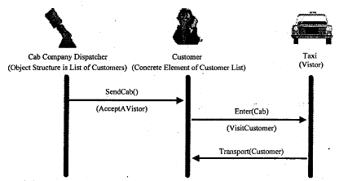

(30)A．Visitor B．Strategy C．Observer D．State

(31)A．对象的行为决定于它的状态，且必须在运行时刻根据状态改变它的行为

B．定义对象结构的类很少改变，但经常需要在此结构上定义新的操作

C．需要使用一个算法的不同变体

D．一个对象必须通知其它对象，而它又不能假定其它对象是谁

**【答案】 A B**

**【解析】**

**2016年5月第32题**

软件产品的 Alpha 测试和 Beta 测试属于（32）。

A．回归测试 B．性能测试 C．集成测试 D．确认测试

**【答案】 D**

**【解析】**

确认测试包括：内部确认测试以及Alpha测试与Beta测试。

**2016年5月第33题**

以下关于信息系统开发方法的叙述中，正确的是（33）。

(33)A．原型化方法是自顶向下的，它提出了一组提高系统结构合理性的准则

B．结构化方法与原型化方法的共同点是在系统开发初期必须明确系统的功能要求，确定系统边界

C．面向服务方法以粗粒度、松散耦合和标准的服务为基础，加强了系统的可复用性和可演化性

D．面向服务的方法适用于那些需求不明确，但技术难度不大的系统开发

**【答案】 C**

**【解析】**

自顶向下、提高结构合理的准则应是结构化方法的特点，而对需求不明确的应用场景是原型化方法的优势。

**2016年5月第34题**

进程视图是以可执行线程和进程作为活动类的建模，它描述了并发与同步结构。UML中的（34）可以用于表达进程视图。

A．部署图 B．组件图 C．活动图 D．状态图

**【答案】 C**

**【解析】**

首先从进程视图的动态性质可以了解到应用动态图，所以A与B可以直接排除，而C与D中，只有活动图能表达并发，所以应选活动图（活动图粗线引出的分支即为并发）。

**2016年5月第35题**

以下不属于信息系统规划主要任务的是（35）。

(35)A．对现有系统进行初步调查 B．进行系统的可行性研究

C．拟定系统的实施方案 D．制定各子系统的详细设计方案

**【答案】 D**

**【解析】**

系统规划是信息系统生命周期的第一个阶段，其任务是对企业的环境、目标及现有系统的状况进行初步调查，根据企业目标和发展战略，确定信息系统的发展战略，对建设新系统的需求做出分析和预测，同时考虑建设新系统所受的各种约束，研究建设新系统的必要性和可能性。根据需要与可能，给出拟建系统的备选方案。对这些方案进行可行性分析，写出可行性研究报告。可行性研究报告审议通过后，将新系统建设方案及实施计划编写成系统设计任务书。

**2016年5月第36、37题**

遗产系统（Legacy System）的演化策略分为淘汰策略、继承策略、改造策略和集成策略。具有（36）特点的系统适合用继承策略演化。实施该策略时，应（37）。

(36)A．技术含量低，具有较低的业务价值

B．技术含量较低，具有较高的商业价值，目前企业的业务尚紧密依赖该系统

C．技术含量较高，基本能够满足企业业务运作和决策支持的需要

D．技术含量较高，业务价值低，可能只完成某个部门（或子公司）的业务

(37)A．保持原有系统不变，只在其基础上增加新的应用功能

B．保持原有系统功能不变，将旧的数据模型向新的数据模型的转化

C．完全兼容遗产系统的功能模型和数据模型

D．部分兼容遗产系统的功能模型和数据模型

**【答案】 B C**

**【解析】**

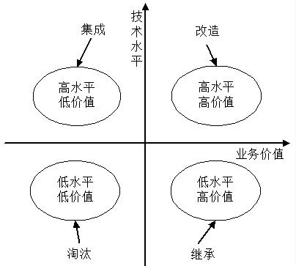

如上图，把对遗留系统的评价结果分列在坐标的四个象限内。对处在不同象限的遗留系统采取不同的演化策略。

1. 淘汰策略

第三象限为低水平、低价值区，即遗留系统的技术含量较低，且具有较低的业务价值。对这种遗留系统的演化策略为淘汰，即全面重新开发新的系统以代替遗留系统。完全淘汰是一种极端性策略，一般是企业的业务产生了根本变化，遗留系统已经基本上不再适应企业运作的需要；或者是遗留系统的维护人员、维护文档资料都丢失了。经过评价，发现将遗留系统完全淘汰，开发全新的系统比改造旧系统从成本上更合算。

对遗留系统的完全淘汰是企业资源的根本浪费，系统分析师应该通过对遗留系统功能的理解和借鉴，可以帮助新系统的设计，降低新系统开发的风险。

2. 继承策略

第二象限为低水平、高价值区，即遗留系统的技术含量较低，已经满足企业运作的功能或性能要求，但具有较高的商业价值，目前企业的业务尚紧密依赖该系统。对这种遗留系统的演化策略为继承。在开发新系统时，需要完全兼容遗留系统的功能模型和数据模型。为了保证业务的连续性，新老系统必须并行运行一段时间，再逐渐切换到新系统上运行。

3. 改造策略

第一象限为高水平、高价值区，即遗留系统的技术含量较高，本身还有极大的生命力。系统具有较高的业务价值，基本上能够满足企业业务运作和决策支持的需要。这种系统可能建成的时间还很短，对这种遗留系统的演化策略为改造。改造包括系统功能的增强和数据模型的改造两个方面。系统功能的增强是指在原有系统的基础上增加新的应用要求，对遗留系统本身不做改变；数据模型的改造是指将遗留系统的旧的数据模型向新的数据模型的转化。

4. 集成策略

第四象限为高水平、低价值区，即遗留系统的技术含量较高，但其业务价值较低，可能只完成某个部门（或子公司）的业务管理。这种系统在各自的局部领域里工作良好，但对于整个企业来说，存在多个这样的系统，不同的系统基于不同的平台、不同的数据模型，形成了一个个信息孤岛，对这种遗留系统的演化策略为集成。

**35、2016年5月第38、39题**

EAI（企业应用集成）可以包括表示集成、数据集成、控制集成和业务流程集成等多个层次和方面，下图所便是的是（38），适合于使用这种集成方式的情况是（39）。

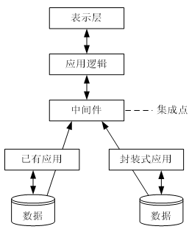

(38)A．表示集成 B．数据集成 C．控制集成 D．业务流程集成

(39)A．要对多种信息源产生的数据进行综合分析和决策

B．为用户提供一个看上去统一，但是由多个系统组成的应用系统

C．在现有的基于终端的应用系统上配置基于 PC 的用户界面

D．当只有可能在显示界面上实现集成时

**【答案】 B A**

**【解析】**

控制集成也称为功能集成或应用集成，是在业务逻辑层上对应用系统进行集成的。控制集成的集成点存于程序代码中，集成处可能只需简单使用公开的API就可以访问，当然也可能需要添加附加的代码来实现。控制集成是黑盒集成，其模型如图所示。

实现控制集成时，可以借助于远程过程调用或远程方法调用、面向消息的中间件、分布式对象技术和事务处理监控器来实现。控制集成与表示集成、数据集成相比，灵活性更高。表示集成和数据集成适用的环境下，都适用于控制集成。但是，由于控制集成是在业务逻辑层进行的，其复杂度更高一些。而且，很多系统的业务逻辑部分并没有提供API，这样，集成难度就会更大。

**2016年5月第40题**

在采用三级模式结构的数据库系统中，如果对数据库中的表 Emp 创建聚簇索引，那么改变的是数据库的（40）。

A．模式 B．内模式 C．外模式 D．用户模式

**【答案】 B**

**【解析】**

索引的写入修改了数据库的物理结构，而不是简单的逻辑设计。内模式规定了数据在存储介质上的物理组织方式、记录寻址方式。

**2016年5月第41题**

分布式事务的执行可能会涉及到多个站点上的数据操作，在两阶段提交协议中，当事务 Ti的所有读写操作执行结束后，事务 Ti 的发起者协调器 Ci 向所有参与 Ti 的执行站点发送<prcpare Ti>的消息，当收到所有执行站点返回的<ready Ti>消息后，Ci 再向所有执行站点发送<commit Ti>消息。若参与事务 Ti 执行的某个站点故障恢复后日志中有<ready Ti>记录，而没有<commit Ti>记录，则（41）。

A．事务 Ti 已完成提交，该站点无需做任何操作

B．事务 Ti 已完成提交，该站点应做 REDO 操作

C．事务 Ti 未完成提交，该站点应做 UNDO 操作

D．应向协调器询问以决定 Ti 的最终结果

**【答案】 B**

**【解析】**

**2016年5月第42、43题**

假设关系 R(A1,A2,A3)上的一个分解为ρ={(A1,A2),(A1,A3)}，下表是关系 R 上的一个实例，根据实例推出 R 的函数依赖集 F 为（42），分解 p（43）。

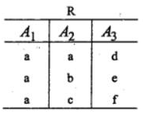

(42)A．F={A1→A2} B．F={A1A3→A2,A1A2→A3}

C．F={A1→A3} D．F={A1→A2,A1→A3}

(43)A．是无损联接的 B．是保持函数依赖的

C．是有损联接的 D．无法确定是否保持函数依赖

**【答案】 B C**

**【解析】**

由于A1为a时，A2可能是a或b或c，所以可以确定A1→A2不成立。同理A1→A3不成立。则ACD三个选项均可以排除。

(A1A2)∩(A1A3)=A1

(A1A2)-(A1A3)=A2

(A1A3)-(A1A2)=A3

由于A1→A2与A1→A3均不成立，所以有损。

**2016年5月第44题**

给定关系 R(A,B,C,D)和关系 S(C，D，E)，对其进行自然连接运算 R ⋈ S 后的属性列为（44）个；与σR.B>S.E(R ⋈ S)等价的关系代数表达式为（45）。

(44)A．4 B．5 C．6 D．7

(45)A．σ2＞7(R×S)

B．π1,2,3,4,7(σ´2´＞´7´Λ3=5Λ4=6(R×S）)

C．σ’2’＞’7’(R×S)

D．π1,2,3,4,7(σ2＞7Λ3=5Λ4=6(R×S))

**【答案】 B D**

**【解析】**

对R与S做自然联接运算时，联接条件为：R.C=S.C and R.D=S.D。运算结果会自动去重复列，所以结果的列为：A、B、C、D、E，一共5列。

**2016年5月第46题**

某文件管理系统在磁盘上建立了位示图(bitmap)，记录磁盘的使用情况。若磁盘上物理块的编号依次为：0、1、2、…；系统中的字长为 32 位，字的编号依次为：0、1、2、…，字中的．位对应文件存储器上的一个物理块，取值 0 和 1 分别表示空闲和占用，如下图所示。假设操作系统将 2053 号物理块分配给某文件，那么该物理块的使用情况在位示图中编号为（46）的字中描述；系统应该将（47）。

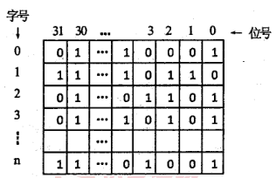

(46)A．32 B．33 C．64 D．65

(47)A．该字的位号 5 的位置“0” B．该字的位号 5 的位置“1”

C．该字的位号 6 的位置“0” D．该字的位号 6 的位置“1”

**【答案】C B**

**【解析】**

（2053+1）/32=64.1875

从图中可以明确看出字号是从0开始编号的，所以0～63号字已填满，当前物理块的占用情况在编号为64的字中描述。

编号为64的字的第0位对应：2048，第1位对应：2049，第2位对应2050，依此类推，第5位对应2053，所以应该将此位置为“1”，以示占用。

**2016年5月第48题**

进程 P1.P2.P3.P4.P5 和 P6 的前趋图如下所示：

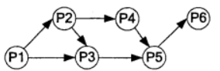

若用 PV 操作控制这 6 个进程的同步与互斥的程序如下，那么程序中的空①和空②处应分别为（48）；空③和空④处应分别为（49）；空⑤和空⑥处应分别为（50）。

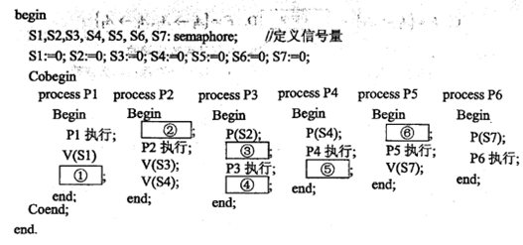

(48) A．V(S1)和 P(S2) B．P(S1)和 V(S2)

C．V(S1)和 V(S2) D．V(S2)和 P(S1)

(49) A．V(S3)和 V(S5) B．P(S3)和 V(S5)

C．V(S3)和 P(S5) D．P(S3)和 P(S5)

(50) A．P(S6)和 P(S5)V(S6) B．V(S5)和 V(S5)V(S6)

C．V(S6)和 P(S5)P(S6) D．P(S6)和 P(S5)P(S6)

**【答案】D B C**

**【解析】**

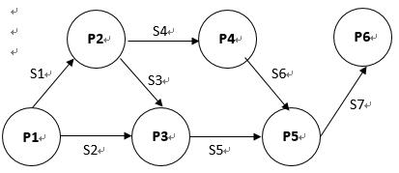

**2016年5月第51题**

I/O 设备管理一般分为 4 个层次，如下图所示。图中①②③分别对应（51）。

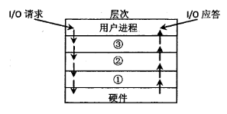

A．设备驱动程序、虚设备管理、与设备无关的系统软件

B．设备驱动程序、与设备无关的系统软件、虚设备管理

C．中断处理程序、与设备无关的系统软件、设备驱动程序

D．中断处理程序、设备驱动程序、与设备无关的系统软件

**【答案】D**

**【解析】**

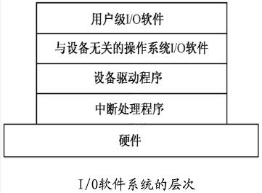

**2016年5月第52题**

某市场上某种零件由甲、乙、丙、丁四厂供货，供货数量之比为 4:3:2:1。各厂产品的合格率分别为 99%、 98%、97.5%和 95%。某抽检员发现了一件次品，它属于（52）厂的概率最大。

A．甲 B．乙 C．丙 D．丁

**【答案】B**

**【解析】**

依据题意可知，甲乙丙丁的次品在最终产品中所占比例分别为：

甲：40%×1%=0.4%

乙：30%×2%=0.6%

丙：20%×2.5%=0.5%

丁：10%×5%=0.5%

所以比例最高的是乙。

**2016年5月第53题**

设三个煤场 A1、A2、A3 分别能供应煤 7、12、11 万吨，三个工厂 B1、 B2、B3 分别需要煤 10、10、10 万吨，从各煤场到各工厂运煤的单价（百元／吨）见下表方框内的数字。只要选择最优的运输方案，总的运输成本就能降到（53）百万元。

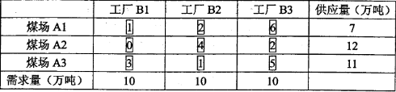

A． 30 B． 40 C． 50 D． 61

**【答案】B**

**【解析】**

**35、2016年5月第54题**

用一辆载重量为 10 吨的卡车装运某仓库中的货物（不用考虑装车时货物的大小），这些货物单件的重量和运输利润如下表。适当选择装运一些货物各若干件，就能获得最大总利润（54）元。

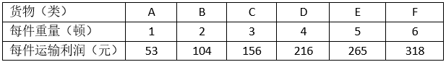

A．530 B．534 C．536 D．538

**【答案】D**

**【解析】**

根据题意可知，若能把10吨货刚好装满，且装的货均是单位利润最高的那些货物，应能达到最大的利润，所以可将每类货物的单位利润计算出来，如下表所示：

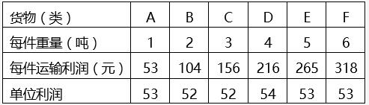

由此表可知，装2件A与2件D能达到最大利润：538元。

**35、2016年5月第55题**

某工程包括 A、B、C、D、E、F 六个作业，分别需要 5、7、3、4、15、12 天。A 必须在 C、D 开始之前完成，B、D 必须在 E 开始之前完成，C 必须在 F 开始之前完成，F 不能在 B、D 完成之前开始。该工程的工期至少需要（55）天。若作业 E 缩短 4 天，则整个工期可以缩短（56）天。

(55).A．21 B．22 C．24 D．46

(56).A．1 B．2 C．3 D．4

**【答案】C C**

**【解析】**

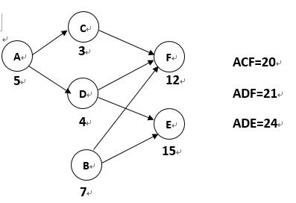

**2016年5月第57题**

某地区仅有甲、乙两个企业为销售同种电子产品竞争市场份额。甲企业有三种策略 A、B、C，乙企业也有三种策略Ⅰ、Ⅱ、Ⅲ。两企业分别独立地选择各种策略时，预计甲企业将增加的市场份额（百分点）见下表（负值表示乙企业将增加的市场份额）。若两企业都采纳稳妥的保守思想（从最坏处着想，争取最好的结果），则（57）。

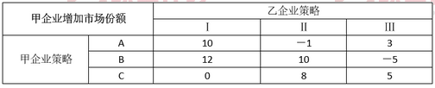

A．甲选择策略 B，乙选择策略Ⅲ B．甲选择策略 A，乙选择策略Ⅱ

C．甲选择策略 B，乙选择策略Ⅱ D．甲选择策略 C，乙选择策略Ⅲ

**【答案】D**

**【解析】**

应用悲观主义准则进行决策，决策结果为：甲选C。因为C在最差的情况，增长为0%，而其它的都A方案最差情况是降低1%，B方案最差降低5%。

在乙企业决策时，注意一个问题，甲的增长即为乙的损失，所以I方案最多降低12%，Ⅱ方案最多降低10%，Ⅲ方案最多降低5%，所以应选Ⅲ。

**2016年5月第58题**

某工厂每年需要铁矿原料 100 万吨，切假设全年对这种原料的消耗是均匀的。为了减少库存费用，准备平均分多批进货。库存费按平均年库存量（每次进货量的一半）以每万吨 500元计算。由于每次进货需要额外支出订单费 1000 元，所以每次进货次数也不能太多。为节省库存费和订货费总支出，最经济的办法是（58）。

A．每年进货 2 次，每次进货 50 万吨

B．每年进货 4 次，每次进货 25 万吨

C．每年进货 5 次，每次进货 20 万吨

D．每年进货 10 次，每次进货 10 万吨

**【答案】C**

**【解析】本题考查的是**

本题可尝试将选项中各个方案的订货费总支出计算出来，再横向比较。

每年进货2次，每次进货50万吨，则：2000+50/2*500=14500。

每年进货4次，每次进货25万吨，则：4000+25/2*500=10250。

每年进货5次，每次进货20万吨，则：5000+20/2*500=10000。

每年进货10次，每次进货10万吨，则：10000+10/2*500=12500。

**2016年5月第59题**

某学校希望通过问卷调查了解学生考试作弊的真实情况。若直接在问卷调查中问：“你作弊了吗？”，极少有入真实做答。为此，专家设计的问卷调查表中包括两个问题：①你是男生吗？②你作弊了吗？而每个学生需要利用给自己配发的电子随机选题器选择一题并回答“是”或“否”。学校按照学生实际的男女比例，随机选择了 60 名男生和 40 名女生参与匿名答题，而电子随机选题器选择题 1 和题 2 的概率相同。学生们认为，此次调查不但匿名，还不透露自己选择了哪题，因此都如实做答。最后，学校回收到 35 份回答“是”，65 份回答“否”，因此计算出考试作弊的比例大致为（59）。

A．10% B．15% C．20% D．25%

**【答案】A**

**【解析】本题考查应用数学基础知识（概率统计）。**

根据题意画出概率图如下（设作弊的比例为X）：

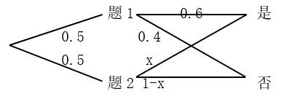

则回答“是”的比例等于0.5*0.6+0.5X=0.35， 因此X=0.35*2-0.6=0.1。

**2016年5月第60题**

使用 Cache 改善系统性能的依据是程序的局部性原理。程序中大部分指令是（60）的。设某计算机主存的读／写时间为 100ns，有一个指令和数据合一的 Cache，已知该 Cache的读／写时间为 10ns，取指令的命中率为 98%，取数的命中率为 95%。在执行某类程序时，约有 1/5 指令需要额外存／取一个操作数。假设指令流水线在任何时候都不阻塞，则设置 Cache 后，每条指令的平均读取时间约为（61）ns。

(60)A．顺序存储、顺序执行 B．随机存储、顺序执行

C．顺序存储、随机执行 D．随机存储、随机执行

(61)A．12.3 B．14.7 C．23.4 D．26.3

**【答案】A B**

**【解析】本题考查的是**

(100*2%+10*98%)+(100*5%+10*95%)*20%=14.7

**2016年5月第62题**

MPEG-1 视频中的帧间编码主要采用了（62），帧内编码主要采用了（63）。

(62)A．算术编码 B．基于帧间预测的霍夫曼编码

C．行程编码 D．基于运动补偿的帧间预测编码

(63)A．变换编码 B．帧内预测行程编码

C．运动补偿编码 D．词典编码

**【答案】D A**

**【解析】**

**2016年5月第64题**

在浏览器的地址栏中输入 xxxyftp.abc.com.cn，该 URL 中（64）是要访问的主机名。

A．xxxyftp B．abc C．com D．cn

**【答案】A**

**【解析】**

**2016年5月第65题**

SNMP 采用 UDP 提供的数据报服务，这是由于（65）。

A．UDP 比 TCP 更加可靠

B．UDP 数据报文可以比 TCP 数据报文大

C．UDP 是面向连接的传输方式

D．采用 UDP 实现网络管理不会太多增加网络负载

**【答案】D**

**【解析】本题名义上是在考查SNMP协议，实则考查UDP与TCP的差别。**

TCP是可靠的，UDP是不可靠的，TCP面向连接，而UDP面向无连接。UDP由于没有反馈机制，所以传输的数据量小一些，效率更高一些，所以D的说法基本正确。

**2016年5月第66题**

客户端采用 ping 命令检测网络连接故障时，可以 ping 通 127.0.0.1 及本机的 IP 地址，但无法 ping 通同一网段内其他工作正常的计算机的 IP 地址。该客户端的故障可能是（66）。

A．TCP/IP 协议不能正常工作 B．本机网卡不能正常工作

C．本机网络线路故障 D．本机 DNS 服务器地址设置错误

**【答案】C**

**【解析】本题考查的是**

能PING通本机IP与127网段IP，说明网卡正常，TCP/IP协议也是正常的，而是否能PING能通与DNS并无关系，所以C选项所说的本机网络线路故障的可能性是最高的。

**2016年5月第67题**

使用 ADSL 拨号上网，需要在用户端安装（67）协议。

A．PPP B．SLIP C．PPTP D．PPPoE

**【答案】D**

**【解析】**

使用ADSL拨号上网时，使用的协议是PPPoE，其全名为：以太网上的 PPP。

**2016年5月第68题**

在网络中分配 IP 地址可以采用静态地址或动态地址方案。下面关于两种地址分配方案的论述中，错误的是（68）。

A．采用动态地址分配方案可避免地址资源的浪费

B．路由器、交换机等连网设备适合采用静态 IP 地址

C．各种服务器设备适合采用动态口地址分配方案

D．学生客户机最好采用动态口地址

**【答案】C**

**【解析】**

在进行IP地址分配时，像路由器、交换机等网络设备以及各种服务器都适合采用静态IP分配方案，而客户机适合采用动态分配方案。

**2016年5月第69题**

网络设计过程包括逻辑网络设计和物理网络设计两个阶段，各个阶段都要产生相应的文档，下面的选项中，、属于逻辑网络设计文档的是（69），属于物理网络设计文档的是（70）。

(69)A．网络 IP 地址分配方案 B．设备列表清单

C．集中访谈的信息资料 D．网络内部的通信流量分布

(70)A．网络 IP 地址分配方案 B．设备列表清单

C．集中访谈的信息资料 D．网络内部的通信流量分布

**【答案】A B**

**【解析】**

利用需求分析和现有网络体系分析的结果来设计逻辑网络结构，最后得到一份逻辑网络设计文档，输出内容包括以下几点：

（1）逻辑网络设计图；

（2）IP地址方案；

（3）安全方案；

（4）具体的软硬件、广域网连接设备和基本服务；

（5）招聘和培训网络员工的具体说明；

（6）对软硬件、服务、员工和培训的费用初步估计。

物理网络设计是对逻辑网络设计的物理实现，通过对设备的具体物理分布、运行环境等确定，确保网络的物理连接符合逻辑连接的要求。输出如下内容：

（1）网络物理结构图和布线方案；

（2）设备和部件的详细列表清单；

（3）软硬件和安装费用的估算；

（4）安装日程表，详细说明服务的时间以及期限；

（5）安装后的测试计划；

（6）用户的培训计划。

**2016年5月第71题**

A variety of tools is available to help the analyst to discover the users' true needs.These tools are grouped into three broad techniques that are based on the degree of change anticipated in the to-be system - Business process（71） is used when the basic business Requirements outlined in the system request focus on employing computer technology in some aspect of the business process. Two popular activities used in the technique are（72）. Business process（73）means that the basic business requirements target moderate changes to the organization' s operations.

（74）are three popular activities in the technique. Business process （75）means changing the current way of doing business and making major changes to take advantage of new ideas and new technology.

(71)A．automation B．modeling C．improvement D．reengineering

(72)A．duration analysis and outcome analysis

B．problem analysis and root cause analysis

C．technology analysis and activity elimination

D．activity-based costing and informal benchmarking

(73)A．automation B．modeling C．improvement D．reengineering

(74)A.Duration analysis, activity-based costing and informal benchmarking

B．Outcome analysis, technology analysis and activity elimination

C．Problem analysis, root cause analysis and critical path analysis

D．Cost-benefit analysis, schedule analysis and risk analysis

(75)A．automation B．modeling C．improvement D．Reengineering

**【答案】A B C A D**

**【解析】**

可以使用各种工具来帮助分析师发现用户的真实需求。这些工具分为三个基于在待系统中预期的变化程度的广泛技术 - 业务流程自动化在基础系统要求中概述的业务需求侧重于在业务流程的某些方面采用计算机技术。该技术中使用的两种流行活动是问题分析和根本原因分析。业务流程改进意味着基本业务需求针对组织运营的适度变化。持续时间分析，基于活动的成本核算和非正式的基准测试是该技术的三大流行活动。

**[试题一]（共25分）**

阅读以下关于软件系统可行性分析的叙述，在答题纸上回答问题1至问题3。

某软件开发企业受对外贸易公司委托开发一套跨境电子商务系统，项目组从多个 方面对该电子商务系统进行了可行性分析，在项目组给出的可行性分析报告中，对项目的成本、收益情况进行了说明：建设投资总额为300万元，建设期为1年，运营期为4年，该方案现金流量表如表1-1所示。

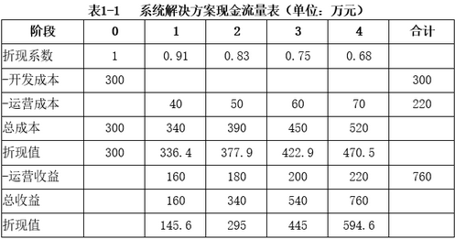

**【问题1】（12分）**

软件系统可行性分析包括哪几个方面？用200以内文字说明其含义。

（1）经济可行性。主要评估项目的建设成本、运行成本和项目建成后可能的经济收益。

（2）技术可行性。研究的对象是信息系统需要实现的功能和性能，以及技术能力约束。

（3）法律可行性。具有比较广泛的内容，它需要从政策、法律、道德、制度等社会因素来论证信息系统建设的现实性。

（4）用户使用可行性。从信息系统用户的角度来评估系统的可行性，包括企业的行政管理和工作制度、使用人员的素质和培训要求等。

**【问题2】（7分）**

成本和收益是经济可行性评价的核心要素，成本一般分为开发成本和运营成本， 收益包括有形收益和无形收益，请对照下列7项内容，将其序号分别填入成本和收益对应的类别。

a）系统分析师工资；

b）采购数据库服务器；

c）系统管理员工资；

d）客户满意度增加；

e）销售额同比提高；

f）软件许可证费用；

g）应用服务器数量减少。

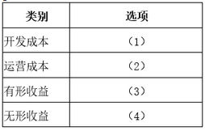

（1）开发成本：系统分析师工资；

（2）运营成本：系统管理员工资、采购数据库服务器、软件许可证费用；

（3）有形收益：销售额同比提高、应用服务器数量减少；

（4）无形收益：客户满意度增加。

**【问题3】（6分）**

根据表1-1所示现金流量表，分别给出该解决方案的静态投资回收期、动态投资回收期和投资收益率的算术表达式或数值（结果保留2位小数）。

静态投资回收期= 累计净现金流量开始出现正值的年份数-1+∣上年累计净现金流量∣/当年净现金流量 = (3-1)+(390-340)/(200-60) = 2.36年

动态投资回收期 = 累计折现值开始出现正值的年份数-1+∣上年累计折现值∣/当年折现值 = (3-1)+(377.9-295)/((200-60)*0.75) = 2.79年

投资收益率 = 投资收益/投资成本&times;100% = 594.6/470.5 = 126.38%

或投资收益率 = 运营期年均收益/投资成本&times;100% = （594.6/4）/470.5 = 31.59%

注：投资收益率一词没有明确是总投资收益率还是年均投资收益率，故两种计算方式均可。

**试题二（共25分）**

阅读以下关于系统设计的叙述，在答题纸上回答问题1至问题3。

某软件公司为电子商务企业开发一套网上交易订单管理系统，以提升服务的质量 和效率。在项目之初，项目组决定釆用面向对象的开发方法进行系统开发，并对系统的核心业务功能进行了分析，具体描述如下：

注册用户通过商品信息页面在线浏览商品，将需要购买的商品添加进购物车内， 点击“结算”按钮后开始录入订单信息。

用户在订单信息录入页面上选择支付方式，填写并确认收货人、收货地址和联系方式等信息。点击“提交订单”按钮后产生订单，并开始进行订单结算。

订单需要在30分钟内进行支付，否则会自动取消，用户也可以手工取消订单。

用户支付完成，经确认后，系统开始备货，扣除该商品可接单数量，并移除用户购物车中的所有商品资料。

生成订单表单，出货完毕，订单生效。为用户快递商品，等待用户接收。

用户签收商品，交易完成。

**【问题1】（12分）**

识别设计类是面向对象设计过程中的重要工作，设计类表达了类的职责，即该类所担任的任务。请用300字以内的文字说明设计类通常分为哪三种类型，每种类型的主要职责，并针对题干描述案例涉及的具体类为每种类型的设计类举出2个实例。

（1）实体类。实体类映射需求中的每个实体，保存需要存储在永久存储体中的信息，例如，用户、商品等。

（2）控制类。控制类是用于控制用例工作的类，用于对一个或几个用例所特有的控制行为进行建模。例如，结算、备货等。

（3）边界类。边界类用于封装在用例内、外流动的信息或数据流。例如，浏览器、购物车等。

**【问题2】（3分）**

在面向对象的设计过程中，活动图（activity diagram）阐明了业务用例实现的工作流程。请用300字以内的文字给出活动图与流程图（flow chart）的三个主要区别。

（1）程序流程图明确地指定了每个活动的先后顺序，而活动图仅描述了活动和必要的工作顺序。

（2）流程图一般都限于顺序进程，而活动图则可以支持并发进程。

（3）活动图是面向对象的，而流程图是面向过程的。

**[问题3]（10分）**

在面向对象的设计过程中，状态图（statechart diagram）描述了一个实体基于事件反应的动态行为。请根据题干描述，填写图2-1中的（a）～（e）空白，完成订单处理的状态图。

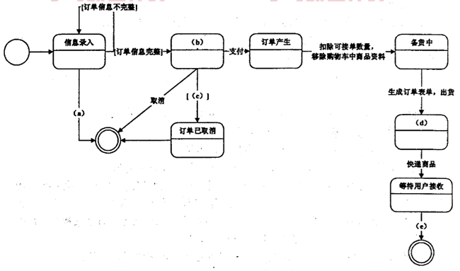

（a）取消

（b）订单结算

（c）手工取消订单

（d）订单生效

（e）用户签收商品

**试题三（共25分）**

阅读以下关于嵌入式系统能耗管理设计的描述,在答题纸上回答问題1至问题3。

随着嵌入式系统智能化技术的持续发展，系统的能耗问题已成为亟待解决的难题。某宇航公司研发的一款手持式野外辅助装备，需要较长的巡航时间，由于设计时对功耗问题考虑不周，使得产品出现了批次责任事故。公司领导决定抽调王工等5人组建专门的攻关小组，要求在三个月内完成故障归零。王工接到任务后，经反复论证 与实验，给公司提交了一份基于软件动态节能的改进方案，得到了领导及专家的好评。

**[问题1]（7分）**

在嵌入式系统中节能技术一般分为静态节能和动态节能两种，请用300字以内文 字分别说明什么是静态节能技术和动态节能技术，并列举三种动态节能技术。

静态节能技术是在编译时刻对代码扫描，找出可以针对目标平台特性优化的部分进行代码重构。

动态节能技术是在设备运行时根据任务负载、功率与输入电压平方的线性关系等进行运行状态以达到节能的技术，主流的动态节能技术有动态电压调节、动态频率调节、动态电源管理、动态电压缩放、体偏压调节、自适应衬底偏置等。

**【问题2】（6分）**

王工的方案得到认可后，他带领团队研究了调度方式和系统能耗之间的关系，请用150字以内的文字说明为了节约系统能耗而釆用的设备调度策略的核心思路，并说明设备调度策略与任务实时性的关系。

在不违背时限，保证延迟的前提下，合理调度任何到各设备上，求得最佳调度以降低系统能耗。

设备调度策略是直接影响任务实时性能的因素。

**【问题3】（12分）**

根据上述设备有效调度时刻的策略，分析以下实例，并将答案写在答题纸上。

手持式野外辅助装备由三个实时任务和三个独立设备组成（分别表示为：t1、t2 和t3；s1、s2和S3），表3-1给出了手持式设备实时任务的时间参数表，这些任务使用独立的设备并且所有设备的特征一致，各设备待机超时可直接进入睡眠状态，处于睡眠状态的设备要经过转换状态后才能进入运行状态。假设初始状态（t=0）设备处于工作状态，且所有设备的工作状态功率为60mw/ms，转换功率为30mw/ms，睡眠功率 为10mv/ms。同时假设设备被唤醒的转换时间为10ms。设备待机后被关闭的超时值为10ms。

图3-1给出了未考虑节能需求时任务调度算法，在釆用了设备有效时刻调度策略之后，三个设备100ms周期内将按一定顺序被依次关闭和唤醒。图3-2给出了采用设备有效时刻调度策略后s1的功率随时间的变化规律。请计算此时三个设备在100ms 周期内的功耗，并计算100ms周期内，每个设备的节能比。

节能比 = （未节能情况下的系统能耗 - 节能后系统能耗）÷ 未节能情况下的系统能耗

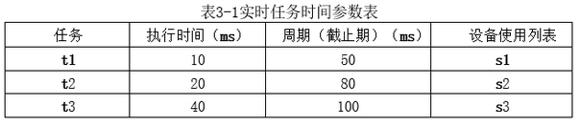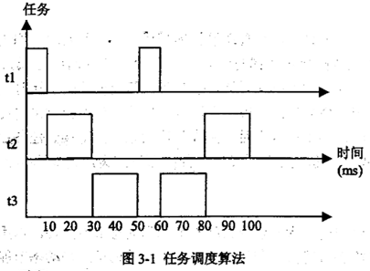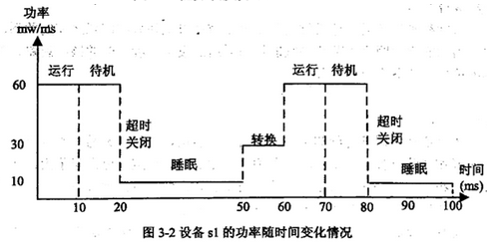

s1、s2和s3在不考虑节能调度算法的情况下，100ms周期内的能耗都是60×100=6000mw。

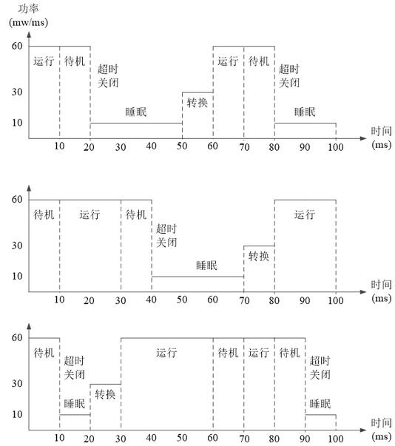

根据图3-2，在考虑了节能调度算法的情况下：

s1的能耗：60×10+60×10+10×30+30×10+60×10+60×10+10×20 = 3200mw

s1的节能比：(6000-3200)/6000=0.47。

s2的能耗：60×10+60×20+60×10+10×30+30×10+60×20 = 4200mw

s2的节能比为：(6000-4200)/6000=0.3。

s3的能耗：60×10+10×10+30×10+60×30+60×10+60×10+60×10+10×10 = 4700mw

s3的节能比：(6000-4700)/6000=0.22。

**试题四（共25分）**

阅读以下关于数据库设计的叙述，在答题纸上回答问题1至问题3。

某航空公司要开发一个订票信息处理系统，以方便各个代理商销售机票。开发小组经过设计，给出该系统的部分关系模式如下：

航班（航班编号，航空公司，起飞地，起飞时间，目的地，到达时间，剩余票数，票价）

代理商（代理商编号，代理商名称，客服电话，地址，负责人）

机票代理（代理商编号，航班编号，票价）

旅客（身份证号，姓名，性别，出生日期，电话）

购票（购票单号，身份证号，航班编号，搭乘日期，购票金额）

在提供给用户的界面上，其核心功能是当用户查询某航班时，将该航班所有的代理商信息及其优惠票价信息，返回给用户，方便用户购买价格优惠的机票。在实现过程中发现，要实现此功能，需要在代理商和机票代理两个关系模式上进行连接操作，性能很差。为此开发小组将机票代理关系模式进行了扩充，结果为：

机票代理（代理商编号，航班编号，代理商名称，客服电话，票价）

这样，用户在查找信息时只需对机票代理关系模式进行查询即可，提高了查询效率。

**【问题1】（6分）**

机票代理关系模式的修改，满足了用户对代理商机票价格查询的需求，提高了查询 效率。但这种修改导致机票代理关系模式不满足3NF,会带来存储异常的问题。

1. 请具体说明其问题，并举例说明。

不满足3NF的关系模式存在存储异常问题，包括数据冗余和修改异常。

①数据冗余：如果某代理商代理100个航班的售票，那么在机票代理的关系模式中就要出现100个元组，该代理商的名称、客服电话也随之重复出现100次。

②修改异常：由于上述冗余问题，当需要修改该代理商的客服电话时，就要修改100个元组中的客服电话值，否则就会出现客服电话值不一致的现象。

2）这种存储异常会造成数据不一致，请给出解决该存储异常的方案。

2）解决存储异常的典型方案是进行模式分解，但在本题中机票代理已是逆规范化的产物，故可使用触发器在修改时，检查并新更对应数据的方式来解决数据不一致的问题。

**【问题2】（9分）**

在机票销售信息处理系统中，两个代理商的售票并发执行，可能产生的操作序列如表4-1所示。

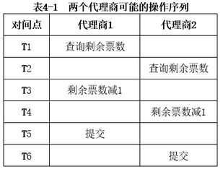

假设两个代理商执行之前，该航班仅剩1张机票。

1. 请说明上述两个代理商操作的结果。

1）2个代理商都成功售出1张票，剩余票数为0。

2）并发操作会带来数据不一致的问题，请具体说明3种问题。

2）数据库的并发操作会带来一些数据不一致问题，例如，丢失修改、读脏数据和不可重复读等。

①丢失修改。事务A与事务B从数据库中读入同一数据并修改，事务B的提交结果破坏了事务A提交的结果，导致事务A的修改被丢失。

②读脏数据。事务A修改某一数据，并将其写回磁盘，事务B读取同一数据后，事务A由于某种原因被撤消，这时事务A已修改过的数据恢复原值，事务B读到的数据就与数据库中的数据不一致，是不正确的数据。

③不可重复读。事务A读取数据后，事务B执行了更新操作，事务A使用的仍是更新前的值，造成了数据不一致性。

**【问题3】（10分）**

为了避免问题2中的问题，开发组使用库的读写锁机制，操作序列变为表4-2所示。

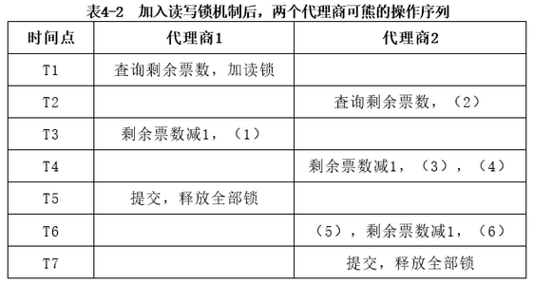

（1）加写锁

（2）加读锁

（3）加写锁

（4）等待

（5）查询剩余票数

（6）加写锁

采用封锁的方法虽然可以有效防止数据的不一致性，但封锁本身也会产生一些麻烦，最主要就是死锁问题。也就是说，多个事务申请不同封锁，由于申请者均拥有一部分封锁权，而又需等待另外事务拥有的部分封锁而引起的永无休止的等待。

**【试题五】（共25分）**

阅读以下关于Web应用的叙述，在答题纸上回答问题1至问题3。

某软件企业拟开发一套基于Web的云平台配置管理与监控系统，该系统按租户视图、系统管理视图以及业务视图划分为多个相应的Web应用，系统需求中还包含邮件服务、大文件上传下载、安全攻击防护等典型Web系统基础服务需求。

**【问题1】（5分）**

在选择系统所采用的Web开发框架时，项目组对Alibaba开发的WebX框架与轻量级Spring MVC框架进行了对比分析，最终决定采用WebX框架进行开发。请用300字以内文字，从多应用支持、基础服务支持以及可扩展性这三个方面对WebX与Spring MVC框架进行对比。

（1）基础服务支持：因为WebX在阿里巴巴和淘宝用了很多年，对于超大访问量的电子商务网站，WebX经受了考验，被证明是成熟可靠的。

（2）多应用支持：WebX和Spring MVC一样，完全建立在Spring框架之上，可以使用Spring的所有特性。WebX被设计成多个层次，层次间的分界线很清晰，每个层次都足够开放和易于扩展。

（3）可扩展性：WebX对Spring做了扩展，一个组件可以扩展另一个组件，也可以被其它组件扩展。这种机制使WebX具有较好的扩展性，且比未经扩展的Spring更易使用。

**【问题2】（12分）**

在确定系统釆用的持久层技术方案时，项目组梳理了系统的典型持久化需求，对照需求对比分析了 Hibernate和MyBatis两种持久化方案，请分析两种持久化方案对表 5-1中所列项目需求的支持情况，将候选答案序号A或B填入表5-1相应位置。

【候选答案：A. 支持 B.不支持或支持差】

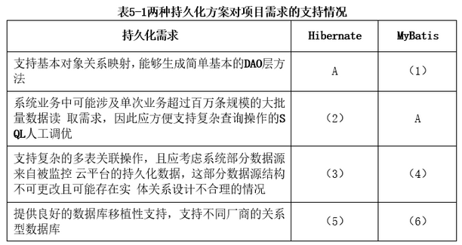

（1）A （2）B （3）B （4）A （5）A （6）B

**【问题3】（8分）**

系统实现相应的配置管理与监控功能时，需要集成云平台侧提供的大量服务以实现配置数据的读取写入与不同视图监测数据的获取。项目组在确定服务集成方案时，对比了REST风格RPC与SOAP RPC两种方案，经过分析讨论，项目组最终决定采用REST风格RPC机制实现服务集成，请判断表5-2中给出的选择REST方案的理由是否合理。

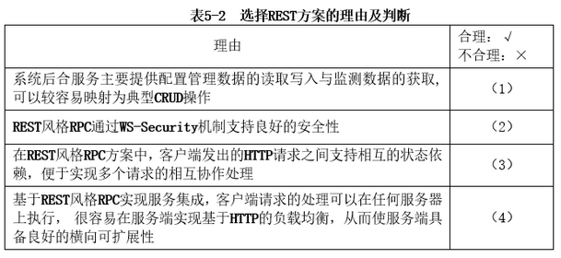

（1）√ （2）╳ （3）╳ （4）√

**试题一 论软件需求验证方法及其应用**

在软件开发过程中，如果后期或在交付之后发现了需求问题，则修补需求错误需要投入大量的人力物力。因此，开展软件需求验证，对软件需求规格说明书(SRS)的正确性和质量进行验证，是需求分析的重要工作内容。需求验证也称为需求确认，主要内容包括：确定SRS正确地描述了预期的、满足项目干系人需求的系统行为和特征；确定软件需求是从用户需求、业务规格和其他来源中正确推导而来的；确定需求的完整性、一致性和高质量。需求验证为后续的系统设计、实现和测试提供了足够的基础。

**请围绕“软件需求验证方法及其应用”论题，依次从以下三个方面进行论述。**

1．概要叙述你参与管理和开发的软件项目以及你在其中所担任的主要工作。

2．简要说明需求验证的主要方法及实施过程。

3．结合你具体参与管理和开发的实际项目，阐述所选择的验证方法及其原因，说明具体实施过程，并详细分析实施效果。

1.用400-600字叙述作者参与开发与管理的软件项目，包括但不仅限于，项目时间，规模，周期，背景，系统的主要功能，所采用的相关技术等。

2.需求验证方法主要包括：需求评审与需求测试。

需求评审：在软件开发的每个阶段结束前，都需要进行技术评审。所谓技术评审，是指对工作产品进行检查以发现产品中所存在的问题，其中的工作产品也称为工件，它不一定是最终的系统，也可以是一个文档、一个原型或一段代码等。例如，需求评审就是需求开发阶段结束前进行的技术评审，此时的产品就是SRS。SRS的评审是一项精益求精的技术，它可以发现那些二义性的或不确定性的需求，为项目干系人提供在需求问题上达成共识的方法。

需求测试：实际上，需求开发阶段不可能有真正意义上的测试进行，因为还没有可执行的系统，需求测试仅仅是基于文本需求进行&ldquo;概念&rdquo;上的测试。然而，以功能需求为基础（SA方法）或者从用例派生出来（OO方法）的测试用例，可以使项目干系人更清楚地了解系统的行为。虽然没有在系统上执行测试用例，但是涉及测试用例的简单动作可以解释需求的许多问题。这种测试用例通常称为概念测试用例，即不是真正执行的测试用例，它们可以发现SRS中的错误、二义性和遗漏，还可以进行模型分析，以及作为用户验收测试的基础。在正式的系统测试中，还可以将它们细化成测试用例。

3.结合项目实践说明需求验证方法的应用。

**试题二 论软件的系统测试及其应用**

软件测试是软件交付客户前必须要完成的重要步骤之一，目前仍是发现软件错误（缺陷）的主要手段。系统测试是将已经确认的软件、计算机硬件、外设、网络等其他元素结合在一起，针对整个系统进行的测试，目的是验证系统是否满足了需求规格的定义，找出与需求规格不符或与之矛盾的地方，从而提出更加完善的方案。系统测试的主要内容包括功能性测试、健壮性测试、性能测试、用户界面测试、安全性测试、安装与反安装测试等。

**请围绕“软件的系统测试及其应用”论题，依次从以下三个方面进行论述。**

1．概要叙述你参与管理和开发的软件项目以及你在其中所担任的主要工作。

2．详细论述软件的系统测试的主要活动及其所包含的主要内容，并说明功能性测试和性能测试的主要的目的。

3．结合你具体参与管理和开发的实际项目，概要叙述如何采用软件的系统测试方法进行系统测试，说明具体实施过程以及应用效果。

1、用400-600字叙述作者参与开发与管理的软件项目，包括但不仅限于，项目时间，规模，周期，背景，系统的主要功能，所采用的相关技术等。

2、系统测试的对象是完整的、集成的计算机系统，系统测试的目的是在真实系统工作环境下，验证完整的软件配置项能否和系统正确连接，并满足系统/子系统设计文档和软件开发合同规定的要求。系统测试的技术依据是用户需求或开发合同，除应满足一般测试的准入条件外，在进行系统测试前，还应确认被测系统的所有配置项已通过测试，对需要固化运行的软件还应提供固件。

一般来说，系统测试的主要内容包括功能测试、健壮性测试、性能测试、用户界面测试、安全性测试、安装与反安装测试等，其中，最重要的工作是进行功能测试与性能测试。功能测试主要采用黑盒测试方法；性能测试主要验证软件系统在承担一定负载的情况下所表现出来的特性是否符合客户的需要，主要指标有响应时间、吞吐量、并发用户数和资源利用率等。

功能测试的目的很简单，测试系统是否达到了用户明确提出的需求及隐含需求。

性能测试的目的是验证软件系统是否能够达到用户提出的性能指标，同时发现软件系统中存在的性能瓶颈，并优化软件，最后起到优化系统的目的。具体来说，包括以下四个方面：

（1）发现缺陷。软件的某些缺陷与软件性能密切相关，针对这些缺陷的测试一般需要伴随着性能测试进行。

（2）性能调优。与调试不同，性能调优并不一定针对发现的性能缺陷，也可能是为了更好地发挥系统的潜能。

（3）评估系统的能力。软件性能测试不仅需要测试软件在规定条件下是否满足性能需求，往往还需要测试能够满足性能需求的条件极限。

（4）验证稳定性和可靠性：在一定负载下测试一定的时间，是评估系统稳定性和可靠性是否满足要求的唯一方法。

3、结合项目实践说明作者如何进行系统测试的，并论述效果。在论述效果时，注意不要只报喜不报忧，指出做得不足的地方，并给出以后的改进方案，往往能让文章更具真实感。

**试题三 论软件开发模型及应用**

软件开发模型（Software Development Model）是指软件开发全部过程、活动和任务的结构框架。软件开发过程包括需求、设计、编码和测试等阶段，有时也包括维护阶段。软件开发模型能清晰、直观地表达软件开发全过程，明确规定了要完成的主要任务和活动，用来作为软件项目工作的基础。对于不同的软件项目，针对应用需求、项目复杂程度、规模等不同要求，可以采用不同的开发模型，并采用相应的人员组织策略、管理方法、工具和环境。

**请围绕“软件开发模型及应用”论题，依次从以下三个方面进行论述。**

1．简要叙述你参与的软件开发项目以及你所承担的主要工作。

2．列举出几种典型的软件开发模型，并概要论述每种软件开发模型的主要思想和技术特点。

3．根据你所参与的项目中使用的软件开发模型，具体阐述使用方法和实施效果。

1、用400-600字叙述作者参与开发与管理的软件项目，包括但不仅限于，项目时间，规模，周期，背景，系统的主要功能，所采用的相关技术等。

2、开发模型多种多样，常见的包括：

瀑布模型：严格遵循软件生命周期各阶段的固定顺序，一个阶段完成再进入另一个阶段。其优点是可以使过程比较规范化，有利于评审；缺点在于过于理想，缺乏灵活性，容易产生需求偏差。

快速原型模型：对于许多需求不够明确的项目，比较适合采用该模型。它采用了一种动态定义需求的方法，通过快速地建立一个能够反映用户主要需求的软件原型，让用户在计算机上使用它，了解其概要，再根据反馈的结果进行修改，因此能够充分体现用户的参与和决策。

演化模型：也是一种原型化开发，但与快速原型不同的是，快速原型模型在获得真实需求时，就将抛弃原型。而演化模型则不然，它将从初始的模型中逐渐演化为最终软件产品，是一种渐进式原型法。

增量模型：它采用的是一种递增式模型，它将软件产品划分成为一系列的增量构件，分别进行设计、编码、集成和测试。

螺旋模型：结合了瀑布模型和演化模型的优点，最主要的特点在于加入了风险分析。它是由制定计划、风险分析、实施工程、客户评估这一循环组成的，它最初从概念项目开始第一个螺旋。

喷泉模型：主要用于描述面向对象的开发过程，最核心的特点是迭代。所有的开发活动没有明显的边界，允许各种开发活动交叉进行。

统一过程（UP）：统一过程是一个通用过程框架，可以用于种类广泛的软件系统、不同的应用领域、不同的组织类型、不同的性能水平和不同的项目规模。UP是基于构件的，在为软件系统建模时，UP使用的是UML。与其他软件过程相比，UP具有三个显著的特点，即用例驱动、以架构为中心、迭代和增量。

敏捷方法：敏捷方法是一种以人为核心、迭代、循序渐进的开发方法。在敏捷方法中，软件项目的构建被切分成多个子项目，各个子项目成果都经过测试，具备集成和可运行的特征。在敏捷方法中，从开发者的角度来看，主要的关注点有短平快的会议、小版本发布、较少的文档、合作为重、 客户直接参与、自动化测试、适应性计划调整和结对编程；从管理者的角度来看，主要的关注点有测试驱动开发、持续集成和重构。

3、结合项目实践说明作者在项目中所采用的开发模型，并阐述实施效果。

**试题四 论信息系统规划及实践**

信息系统建设是投资大、周期长、复杂度高的系统工程。系统规划可以减少信息系统建设的盲目性，使系统具有良好的整体性和较高的适应性，建设工作有良好的阶段性，并能缩短系统开发周期，节约开发费用。信息系统规划紧密围绕组织发展目标，统筹分析组织发展、业务开展所需的各类信息以及相关的业务系统、信息管理系统，提出完整的信息整合、集成方案，各类信息系统的建设方案，提出面向组织战略发展的系统开发计划。信息系统的规划是系统生命周期中的第一个阶段，也是系统开发过程的第一步，其质量直接影响系统开发的成败。

**请围绕“信息系统规划及实践”论题，依次从以下三个方面进行论述。**

1．概要叙述你参与管理和开发的信息系统建设项目及其其中所担任的主要工作。

2．根据系统规划的主要人数，详细论述系统规划工作的主要步骤。

3．结合你具体参与管理和开发的实际项目，说明如何实施系统规划，并指出具体实施过程中遇到的问题和解决方案。

1、用400-600字叙述作者参与过的系统规划工作。

2、系统规划工作的步骤为：

（1）对现有系统进行初步调查。根据企业战略和发展目标，从类似企业和本企业内部收集各种信息，站在管理层的高度观察企业的现状，分析现有系统的运行状况。

（2）分析和确定系统目标。系统目标应包括服务的质量和范围、政策、组织和人员等，它不仅包括信息系统的目标，还要反映整个企业的目标。

（3）分析子系统的组成和基本功能。自顶向下对系统进行划分，并且详细说明各个子系统应该实现的功能。

（4）拟定系统的实施方案。可以对子系统的优先级进行设定，以便确定子系统的开发顺序。

（5）进行系统的可行性研究，编写可行性研究报告，召开可行性论证会。

（6）制订系统建设方案。对可行性研究报告中提出的各项技术指标进行分析、比较，落实各项假设的前提条件，制订系统建设方案，并根据该方案及其实施计划编写成系统设计任务书。系统设计任务书经上级主管部门批准后，正式作为系统建设的依据。

3、结合项目实践说明作者在系统规划中遇到的问题及解决方案。